Краны шаровые

ТЕХНИЧЕСКИЕ ХАРАКТЕРИСТИКИ

НОМИНАЛЬНЫЙ ПРОХОД DN, мм: от 6 до 300;
УСЛОВНОЕ ДАВЛЕНИЕ PN, кгс/см2: от 16 до 320;
Количественные значения показателей надежности и назначенных показателей кранов:
- срок службы до списания 30 лет;
- назначенный ресурс – 6000 циклов;
ФУНКЦИОНАЛЬНОЕ НАЗНАЧЕНИЕ
- Запорный кран шаровой
- Регулирующий кран шаровой
КОНСТРУКТИВНОЕ ИСПОЛНЕНИЕ КОРПУСА
- Разборный
- цельносварной
ТИП ПРИСОЕДИНЕНИЯ
Фланцевое | По требованиям:  ГОСТ 33259-2015  ГОСТ 9399  ГОСТ Р 54432-2011
Муфтовое | По требованиям:  ГОСТ 2630  Требованиям заказчика
Под приварку | Раздел кромок под требования заказчика
Штуцерно-нипельное | По требованиям:  ГОСТ 5890  ГОСТ 15763  ГОСТ 13977  Требования заказчика
Цапковое, смешанное и др. | По требованию заказчика
РАБОЧАЯ СРЕДА
АГРЕГАТНОЕ СОСТОЯНИЕ | ТИП | ОСОБЕННОСТИ КОНСТРУКЦИИ
Жидкость | Нефть, нефтепродукты, вода, растворы кислот и др. | Седло с автосбросом избыточного давления
Газ | Природный газ, воздух и др. | Седло с эффектом двойного поршня
Пар | Перегретый водяной пар
ТЕМПЕРАТУРА СРЕДЫ: - 60⁰ до +300⁰ С
СОДЕРЖАНИЕ ТВЕРДЫХ ПРИМЕСЕЙ: до 10 мкм
СЕЙСМОСТОЙКОСТЬ
- не сейсмостойкое исполнение для районов с сейсмичностью до 6 баллов по шкале MSK 64 включительно (С0)
- сейсмостойкое исполнение для районов с сейсмичностью свыше 6 до 9 баллов по шкале MSK 64 включительно (С)
- повышенной сейсмостойкости для районов с сейсмичностью свыше 9 до 10 баллов по шкале MSK 64 включительно (ПС)
КЛИМАТИЧЕСКОЕ ИСПОЛНЕНИЕ
Климатические исполнения У1, ХЛ1, Т1 и другие по ГОСТ 15150-69

КОНСТРУКТИВНОЕ ИСПОЛНЕНИЕ ЗАТВОРА
УПЛОТНЯЮЩИЕ МАТЕРИАЛЫ В ЗАТВОРЕ:
Ф4, Ф4К20, POM, PEEK, PU, и т.д.
ТИП ЗАТВОРА
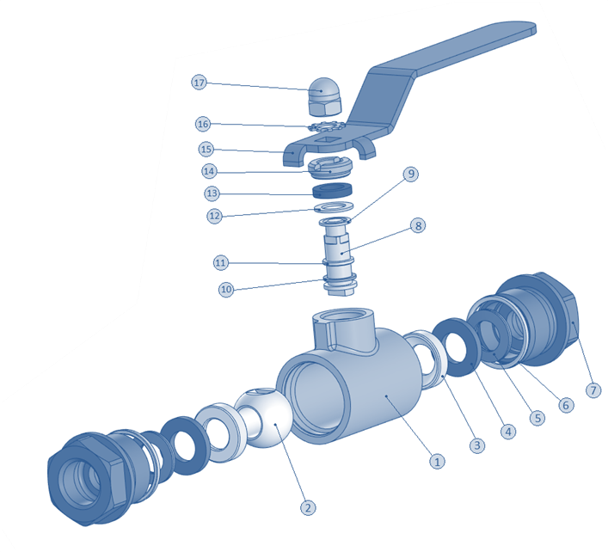
№ | НАИМЕНОВАНИЕ | МАТЕРИАЛЬНОЕ ИСПОЛНЕНИЕ
1 | КОРПУС | ст. 20 | ст. 12Х18Н10Т | ст.09Г2С | ст. 10Х17Н13М2Т
2 | ПРОБКА** | 20Х13 / 14Х17Н2 | ст. 12Х18Н10Т | 20Х13 / 14Х17Н2 | ст. 10Х17Н13М2Т
3 | УПЛОТНЕНИЕ |  | Ф4, Ф4К20, POM, PU, PEEK и т.д.
4 | ШАЙБА | ст. 20 | ст. 12Х18Н10Т | ст.09Г2С | ст. 10Х17Н13М2Т
5 | ПРУЖИНА | 60С2А | 40Х13 | 60С2А | ст. 10Х17Н13М2Т
6 | УПЛОТНЕНИЕ |  | 7В-14-1, ГН-183, PU, NBR и т.д.
7 | ОКОНЧАНИЕ | ст. 20 | ст. 12Х18Н10Т | ст.09Г2С | ст. 10Х17Н13М2Т
8 | ШПИНДЕЛЬ | ст. 14Х17Н2 | ст. 12Х18Н10Т | ст. 14Х17Н2 | ст. 10Х17Н13М2Т
9 | ЗАЩИТНОЕ КОЛЬЦО |  |  | Ф4
10 | ШАЙБА | ст. 20 | ст. 12Х18Н10Т | ст.09Г2С | ст. 10Х17Н13М2Т
11 | УПЛОТНЕНИЕ |  | 7В-14-1, ГН-183, PU, NBR и т.д.
12 | ШАЙБА | ст. 20 | ст. 12Х18Н10Т | ст.09Г2С | ст. 10Х17Н13М2Т
13 | УПЛОТНЕНИЕ |  | Ф4, Графлекс и т.д.
14 | ГАЙКА | ст. 20 | ст. 12Х18Н10Т | ст.09Г2С | ст. 10Х17Н13М2Т
15 | РУЧКА |  | ст.09Г2С
16 | ШАЙБА | ст. 20 | ст. 12Х18Н10Т | ст.09Г2С | ст. 10Х17Н13М2Т
17 | ГАЙКА | ст. 20 | ст. 12Х18Н10Т | ст.09Г2С | ст. 10Х17Н13М2Т
** Пробка имеет твердое изностойкое покрытие не менее 900 HV (Х.тв, Х.мол и др.). Толщина покрытия не менее 30 мкм для неагрессивных сред и не менее 75 мкм для агрессивных сред.

